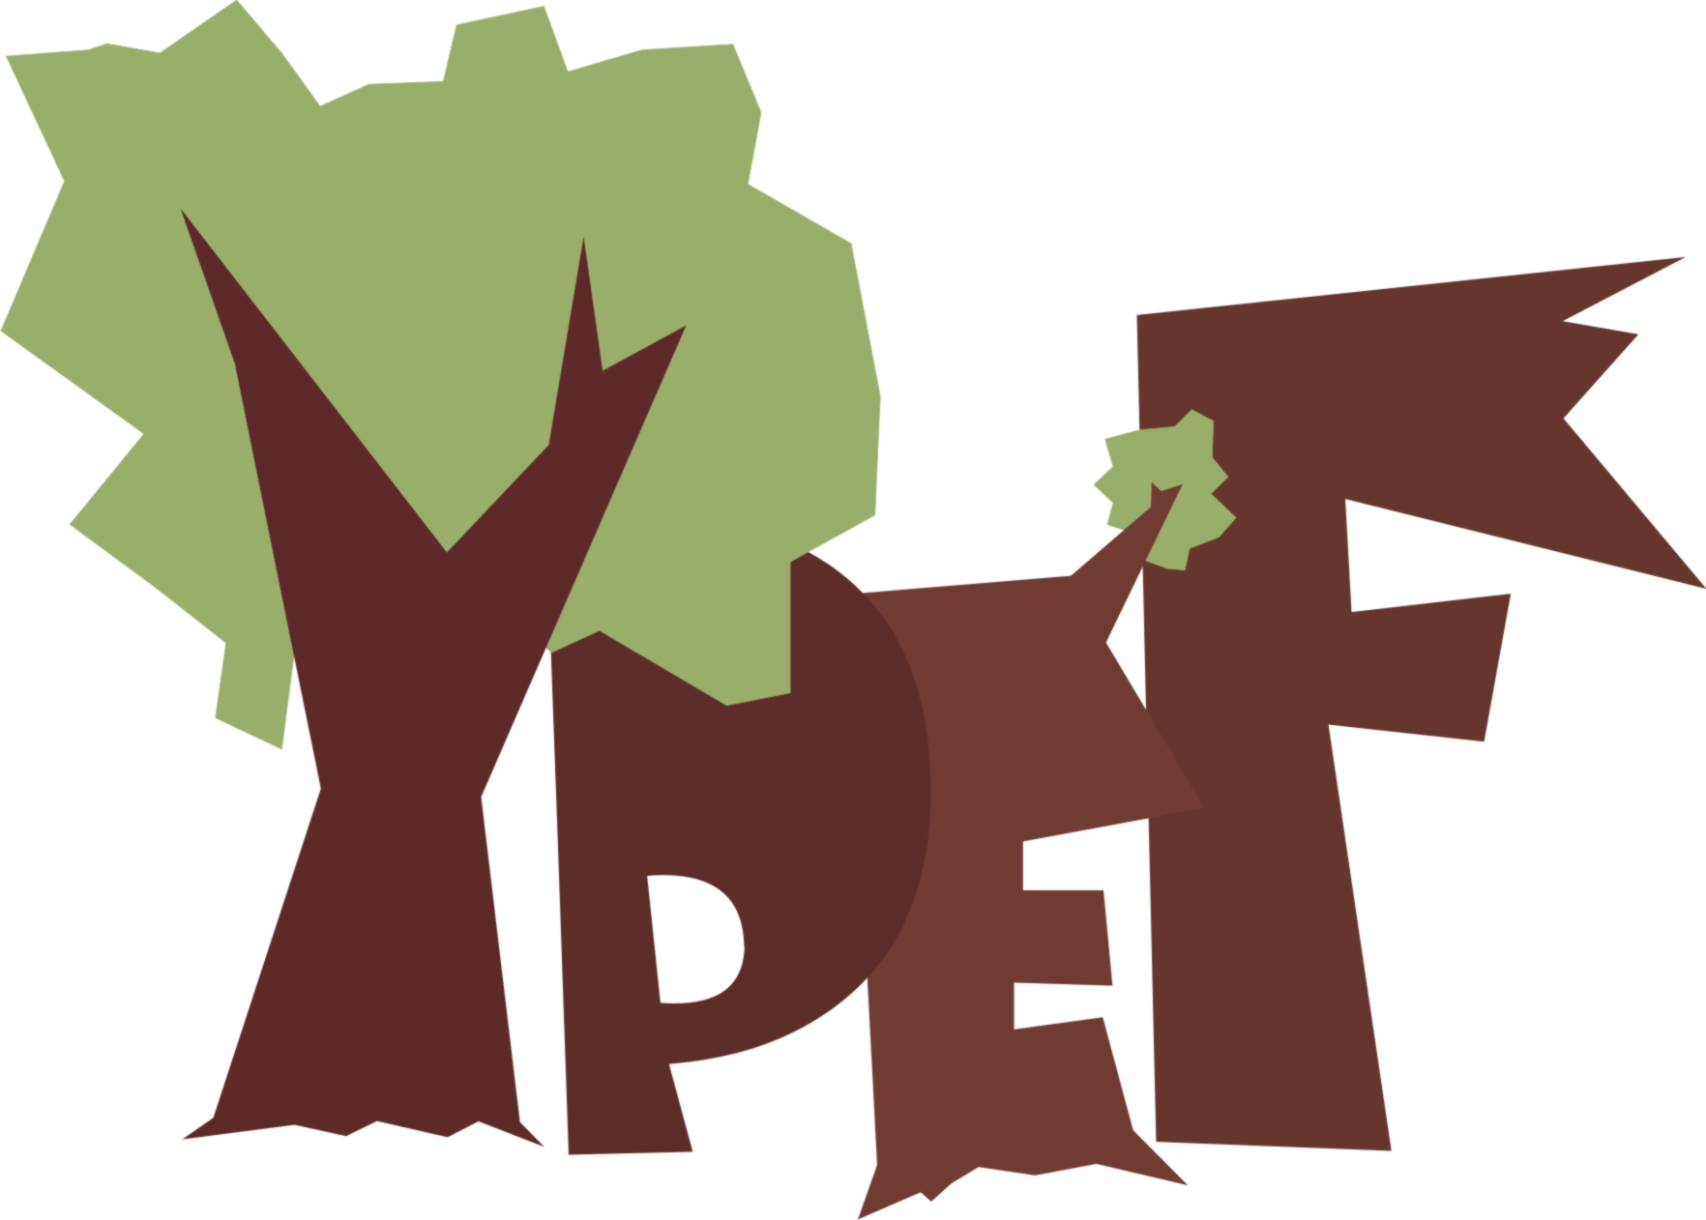
souhlas s pořízením a použitím
fotografie nezletilého

Já níže podepsaný (jméno, adresa)……………………………..……..……..…………………… ..………………………………………………………………………………………………………..… jako zákonný zástupce nezletilého (jméno, adresa) ……………………………………………… …………………………………………………………………………………………………………… vyslovuji svolení k tomu, aby při akcích konaných v rámci mezinárodní soutěže YPEF (místní kolo respektive i následné regionální, národní a mezinárodní kolo) probíhající v průběhu roku 2017 pod patronací České lesnické společnosti, z. s. Novotného lávka 5, Praha 1, IČ: 00549746 byly pořízeny fotografie mého dítěte, a aby tyto fotografie byly pořadatelem použity pro potřeby poskytnutí informací o průběhu akce a její propagace.
V …………………….. dne ………………..………
Podpis: ………………………………………………

-------------------------------------------------------------------------------------------------------------------
souhlas s pořízením a použitím
fotografie nezletilého

Já níže podepsaný (jméno, adresa)……………………………..……..……..…………………… ..………………………………………………………………………………………………………..… jako zákonný zástupce nezletilého (jméno, adresa) ……………………………………………… …………………………………………………………………………………………………………… vyslovuji svolení k tomu, aby při akcích konaných v rámci mezinárodní soutěže YPEF (místní kolo respektive i následné regionální, národní a mezinárodní kolo) probíhající v průběhu roku 2017 pod patronací České lesnické společnosti, z. s. Novotného lávka 5, Praha 1, IČ: 00549746 byly pořízeny fotografie mého dítěte, a aby tyto fotografie byly pořadatelem použity pro potřeby poskytnutí informací o průběhu akce a její propagace.
V …………………….. dne ………………...………
Podpis: ………………………………………………

